７ 特色ある墓
（１）火葬禁止令により土葬された尾崎千代松の墓
火葬禁止令による 位置 安楽寺の本堂横の道を登り、右へ入った尾崎家墓地
墓 形 位牌型 高さ １．１メートル 台石３段
記銘 釈 知明 俗名 尾崎千代松 行年４歳
明治７年 申戌 ９月４日
銘文
「長男千代松、不幸早世矣。夫我家、祖先来一用火葬式。而明治六年七月十八日官禁其式。因ト此地、以埋葬焉。後同八年五月廿三日禁解矣。」明治丗三年三月父尾崎義信誌
明治６年に出された火葬禁止令は、神道興隆、癈仏毀釈の運動に政府が動かされて発令したといわれる。無理な布告であったから２年で廃された。
村内総先祖の墓 （２）村内総先祖之墓（村内総墓）
位置 国道９号線 宇野坂の中ほどを南に１００メートルばかり登る。
形 セメントと石でできた台座の上に高さ１．８メートルの立石が３基立ち、その後にも自然石がある。
銘記 村内総先祖之墓 明治七年 甲戌 四月 遷置
村内納骨塔 大正三年 甲寅 九月 建之
納骨塔 昭和三十年八月
３つの墓の後にある自然石が江戸期の総墓である。
村内総墓というのは、村中の人の遺骨を埋葬する墓のことである。
もとは旧街道の近くにあり、明治の初め、現宇野墓地西に移り、昭和３０年現在地となった。
各家々に墓ができた現在も骨の一部を総墓へ埋葬する家がある。
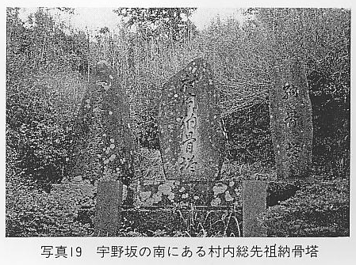
（３）海の遭難者の墓
海の遭難者の墓 位置 橋津に近い宇野地区の国道９号線沿い。松林の中。
形 位牌型 高さ ０．９５メートル
銘記
喜楽得證 隠岐 知夫里 船頭 喜八
釈 霊位 水主 和平次
和楽得信 文化九年一二月廿八日
江戸期において、行き倒れ、遭難等で死んだ人の処理は、地域の人の義務として定められていた。当時それは大きな負担であった。そうした状況の中で墓を建立し死者を祭るというのはよほどのことと思われる。この手厚い埋葬に感謝し隠岐の知夫里から親族が、度々礼に宇野へ来たということである。
香宝寺 舎利仏 （４）香宝寺 舎利仏像
位置 香宝寺の松風会館内と明智堂（納骨堂）
形 台上丸彫仏像 高さ １．６０メートル
３体とも同型で姿は「阿弥陀仏」である。
浅津地区は浄土真宗の熱心な信者の多い地区である。
浄土真宗では死後火葬して遺骨を京都の大谷本廟へ持参し、大谷本廟の裏にある墓地へ祭り、宗祖親鸞上人と同所に眠ることを喜びとするしきたりがある。したがって墓を作ることを長くしなかった檀家が多いのである。
羽合町の真宗檀家の墓は、明治にわずかあり、大正時代から昭和にかけて建立されたものが多い。
浅津地区では死後火葬し一部は骨壷に収め、京都大谷廟へ持参し、残りは川を通して東郷池へ流し出すようにしてきた。
私の死体は鴨川に投げて、魚の餌にしてやってほしい、という。親鸞最後の言葉の影響もあったのであろう。
婚姻その他で浄土宗以外との交流も盛んになった明治以後の浄土真宗檀家が、次々と墓を建てるようになった後も浅津地区ではほとんど墓を建てなかった。
昭和３３年、川や池へ遺骨を流すことは墓地法の上からも環境改善の上からも妥当とはいえないという意見があり、香宝寺内に納骨堂を建てて、そこへ収めることとなった。
昭和３３年１０月納骨堂が完成し「明智堂」と名付けられそこへ納骨することが始まった。
やがて納骨された遺骨で舎利仏を作ろうという寺の提案が檀家の賛成するところとなり、阿弥陀如来像を作ることとして準備が進められた。
昭和４４年に最初の１体が完成し、次は昭和５５年にでき上がった。平成３年には第３体が作られたから、１１年ごとに１体ができている。安置する場所のこともあって、今後は２０年に１体の作成にする計画であるという。
仏像は、舎利仏、阿弥陀如来と呼ばれ、香宝寺本堂下の松風会館に２体、納骨堂である明智堂に１体が安置されて、檀家の人々は自由に拝み、祭ることができる。
仏像は、骨を砕き、セメントと石膏を混じて素材料とし作像する。製作者は３体とも大阪市南区瓦町今村輝久である。
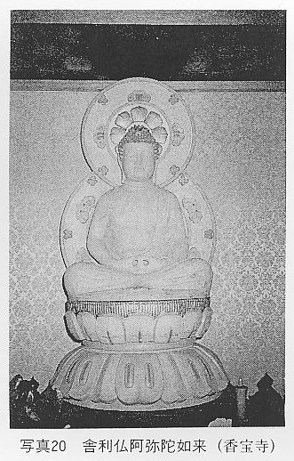
（５）吉田於愛の墓
位置 長瀬西部墓地の西側
形 位牌型 高さ １．２メートル
銘記 弘化二年巳八月十一日
吉田於愛霊位
暮六時 三歳而死去
吉田於愛は医師の娘、子どもが１人しかなかったからかわいい大切な子であった。それが３歳で死去した。
医師でありながら、最愛の我が子の命を救えなかった親の悲嘆が「暮六時三歳而死去」の文字にあふれている。
死亡の時刻が記されている羽合町唯一の墓である。
両親は高浜のよく見える所にこの墓を建て我が子をしのんで涙を流したと伝えられている。墓地の整理でこの地に移った。
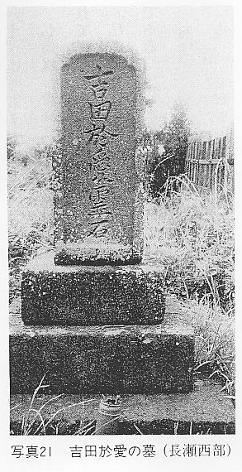
注１ 平凡社 世界大百科事典（太田博太郎記）

